пгт. Шерегеш, ул. Гагарина, д.10
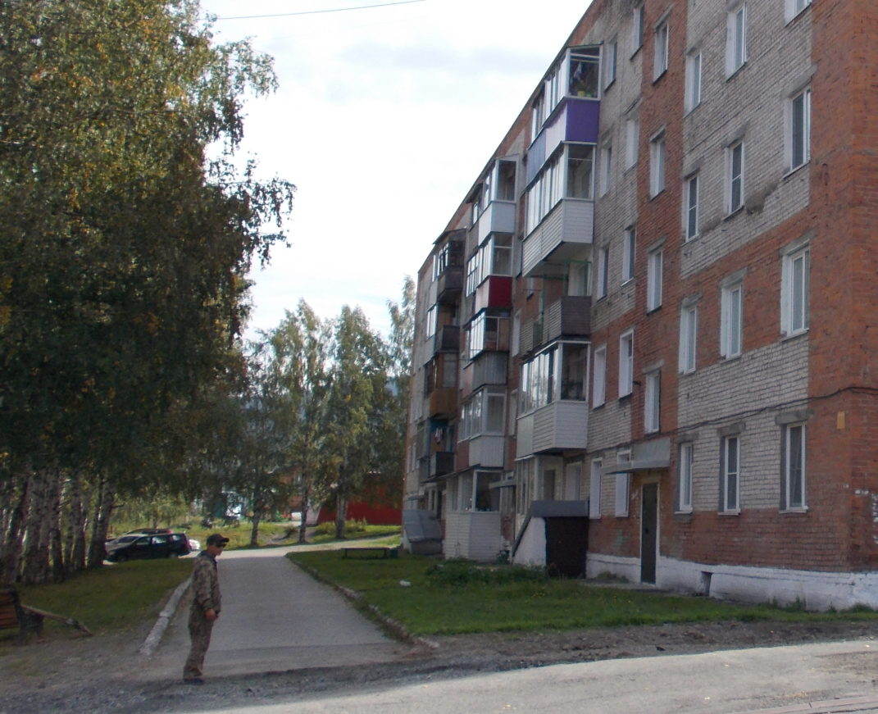
фото до проведения ремонта

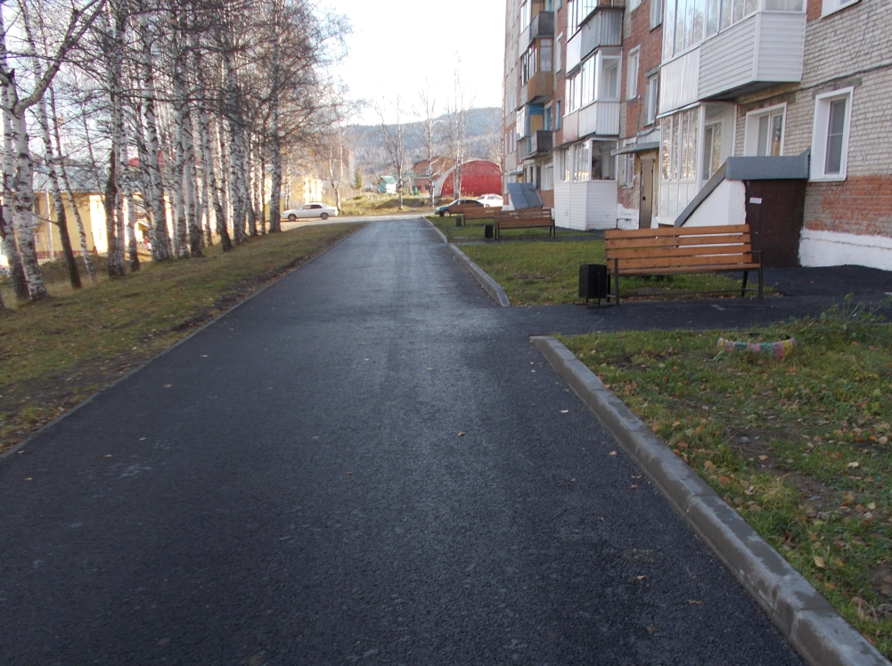
фото после проведения ремонта

